Техническое задание
Наименование объекта закупки: Поставка демонстрационного штатива

№  п/п | Наименование товара | Характеристика товара
1 | Поставка демонстрационного штатива  (лабораторный химический). Потребность 332 шт.  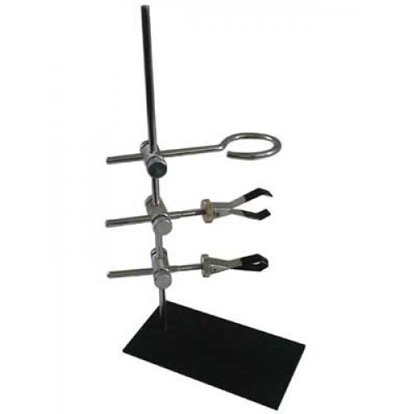 | 1. Назначение  Штатив является вспомогательным учебным оборудованием для сборки установок,  закрепления различных приборов, лабораторной посуды при проведении учащимися  лабораторных опытов и практических занятий.  2. Комплектность  Выполненный из металла лабораторный штатив состоит из:  уравновешивающей подставки (крашеный металл);  основного стержня (нержавеющий сплав)  двух лапок для закрепления пробирок;  кольца для удержания круглых колб;  трех муфт для закрепления лапок и кольца на стержне.  Высота стержня составляет 28 см.  Размеры уравновешивающей подставки-основания – 7,5х13 см.  Регулирование высоты расположения удерживающих лапок и кольца достигается с помощью винтов, расположенных на муфтах.  Инструмент соответствует требованиям, предъявляемым к лабораторному оборудованию и является:  безопасным;  соответствующим регламенту учебного лабораторного оборудования;  удовлетворяющим потребностям учебных лабораторий образовательных учреждений.  Качественные материалы, использованные при изготовлении штатива, обеспечивают возможности его долгосрочного использования.

